链接方法：

如果报警灯有独立电源线则接法如下

报警灯电源线自己接电源，公共线接第14针脚（棕白线），报警灯线接第15根针脚（橙白线）

如果报警灯无独立电源线则接法如下

警报灯一根线接第14针脚（棕白线），报警灯另一根线接电源的一个脚，电源的另一根线接第15根针脚（橙白线）

然后如下图将读写器Relay打开

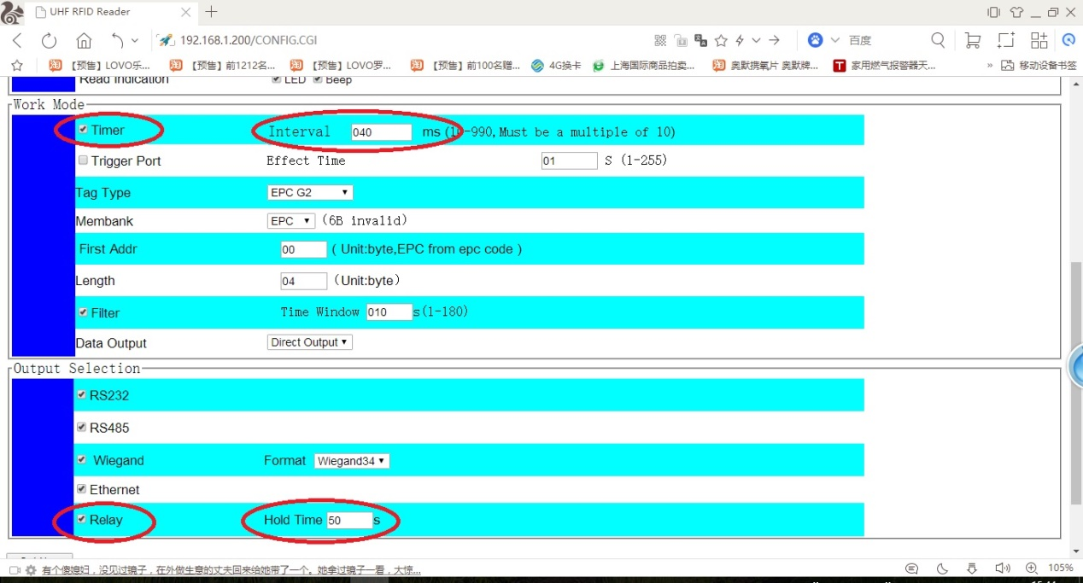

这样，当读写器读到标签后报警器就会一直叫